**Statikus routing**

**Hálózatok megismerése**

Egy router hogyan ismer meg egy hálózatot?

* kézzel megadva
* dinamikusan – egy irányító protokollon keresztül

**Előnyök**

* router nem hirdeti a hálózaton
* kevesebb sávszélességet foglalnak
* továbbítási útvonal előre ismert

**Hátrányok**

* időigényes a rendszergazda számára
* hibaérzékeny (nagy hálózaton különösen)
* nagy hálózat esetén nem egyszerű a karbantartás

**Véghálózat**

A véghálózatról beszélünk, ha a szomszéd hálózatok felé csak egyetlen út vezet. Az egyetlen irányba vezető forgalomirányító a csonk forgalomirányító, angolul stub router.

](https://szit.hu/lib/exe/detail.php?id=oktatas%3Ahalozat%3Acisco_szerint_a_halozat%3Afejezet_06_-_statikus_forgalomiranyitas&media=oktatas:halozat:cisco_szerint_a_halozat:veghalozat.png)

**Hol használjuk**

* kisméretű hálózatok
* véghálózat beállítása
* alapértelmezett útvonal beállítása

**Típusok**

A statikus útvonalaknak több típusa van:

* hagyományos
* alapértelmezett
* összevont
* lebegő

**Hagyományos statikus útvonal**

](https://szit.hu/lib/exe/detail.php?id=oktatas%3Ahalozat%3Acisco_szerint_a_halozat%3Afejezet_06_-_statikus_forgalomiranyitas&media=oktatas:halozat:cisco_szerint_a_halozat:statikus_utvonal.png)

**Alapértelmezett útvonal**

Néhol végső átjáró néven ismert (Gateway of Last Resort). A alapértelmezett útvonal számokkal:

0.0.0.0/0

](https://szit.hu/lib/exe/detail.php?id=oktatas%3Ahalozat%3Acisco_szerint_a_halozat%3Afejezet_06_-_statikus_forgalomiranyitas&media=oktatas:halozat:cisco_szerint_a_halozat:alapertelmezett_utvonal.png)

**Összevont útvonalak**

Ha a célhálózatok címe folytonos, egyetlen címmel tudunk rá hivatkozni, és mind a négy hálózat ugyanazon az interfészen érhető el, akkor egyetlen bejegyzéssel hivatkozhatunk rájuk. Ezt hívjuk összevont útvonalaknak.

](https://szit.hu/lib/exe/detail.php?id=oktatas%3Ahalozat%3Acisco_szerint_a_halozat%3Afejezet_06_-_statikus_forgalomiranyitas&media=oktatas:halozat:cisco_szerint_a_halozat:osszevont_utvonalak.png)

**Lebegő útvonalak**

A lebegő útvonal egy tartalék útvonal. Ha az elsődleges útvonal meghibásodik, akkor ez kerül kiválasztásra.

A lebegő útvonalnak az adminisztratív távolsága nagyobb.

Példa:

R1(config)#ip route 192.168.20.0 255.255.255.0 S0/0/0 150

[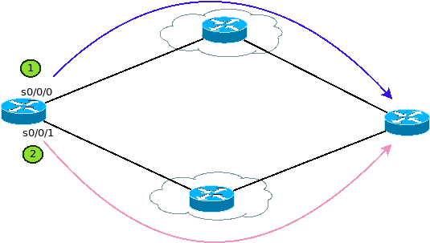](https://szit.hu/lib/exe/detail.php?id=oktatas%3Ahalozat%3Acisco_szerint_a_halozat%3Afejezet_06_-_statikus_forgalomiranyitas&media=oktatas:halozat:cisco_szerint_a_halozat:lebego_utvonal.png)

**Konfigurálás**

**Szükséges**

A beállításhoz szükséges adatok:

* célhálózat címe
* alhálózati maszk
* választható:
  + IP cím vagy
  + kimenő interfész

**Beállítás**

[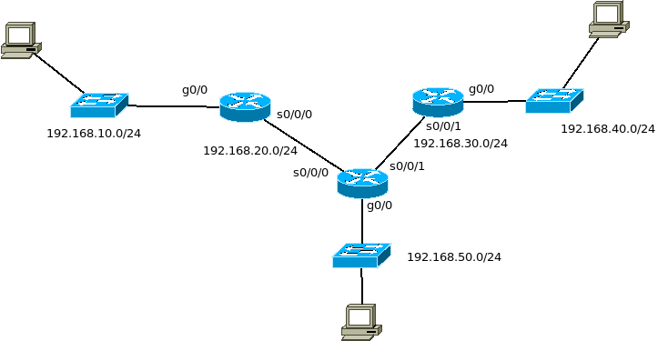](https://szit.hu/lib/exe/detail.php?id=oktatas%3Ahalozat%3Acisco_szerint_a_halozat%3Afejezet_06_-_statikus_forgalomiranyitas&media=oktatas:halozat:cisco_szerint_a_halozat:statikus_halozat_01.png)

Beállítás a következő ugrás megadásával:

R1(config)# ip route 192.168.30.0 255.255.255.0 192.168.20.2

R1(config)# ip route 192.168.40.0 255.255.255.0 192.168.20.2

R1(config)# ip route 192.168.50.0 255.255.255.0 192.168.20.2

Beállítás a kimenő interfész megadásával:

R1(config)# ip route 192.168.30.0 255.255.255.0 s0/0/0

R1(config)# ip route 192.168.40.0 255.255.255.0 s0/0/0

R1(config)# ip route 192.168.50.0 255.255.255.0 s0/0/0

R1(config)# ip route 192.168.30.0 255.255.255.0 192.168.20.2 s0/0/0

R1(config)# ip route 192.168.40.0 255.255.255.0 192.168.20.2 s0/0/0

R1(config)# ip route 192.168.50.0 255.255.255.0 192.168.20.2 s0/0/0

**Ellenőrzés**

R1# ping 192.168.20.2

R1# traceroute 192.168.20.2

R1# show ip route

R1# show ip route static

Egy hálózat:

R1# show ip route 192.168.20.0

PC-én:

C:\>tracert 192.168.20.0

**Alapértelmezett útvonal**

Minden csomagra illeszkedik. Akkor használja a router, ha a cél nincs az irányítótáblában.

Hol használjuk?

* határ forgalomirányító
* véghálózati forgalomirányító

Szintaxis:

ip route 0.0.0.0 0.0.0.0 {IP-cím | kimenő-interfész}

Példa:

R1(config)# ip route 0.0.0.0 0.0.0.0 192.168.10.2

**Ellenőrzés**

R1# show ip route static

...

S* 0.0.0.0/0 [1/0] via 192.168.20.2

...

**IPv6 statikus útvonal**

Szintaxis:

R1(config)# ipv6 route ipv6-előtag/előtaghossz

{ ipv6-cím | kimenő-interfész }

Az IPv6 forgalomirányításhoz engedélyezni kell azt:

R1(config)# ipv6 unicast-routing

IPv6 irányítótábla:

R1# show ipv6 route

Ping:

R1# ping ipv6 2001:db8:def:4::2

[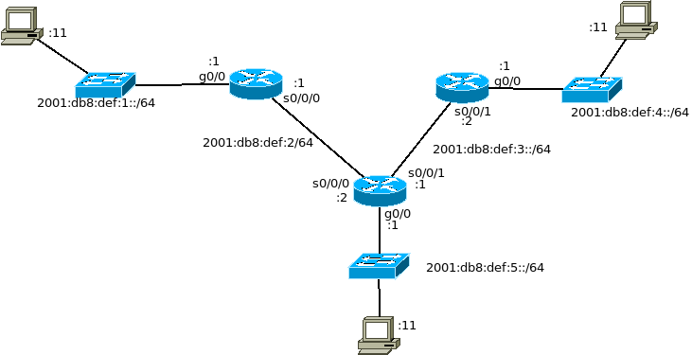](https://szit.hu/lib/exe/detail.php?id=oktatas%3Ahalozat%3Acisco_szerint_a_halozat%3Afejezet_06_-_statikus_forgalomiranyitas&media=oktatas:halozat:cisco_szerint_a_halozat:statikus_halozat_02.png)

Beállítás következő ugrással:

R1(config)# ipv6 route 2001:db8:def:2::/64 2001:db8:def:4::2

R1(config)# ipv6 route 2001:db8:def:5::/64 2001:db8:def:4::2

R1(config)# ipv6 route 2001:db8:def:3::/64 2001:db8:def:4::2

Beállítás kimenő interfésszel:

R1(config)# ipv6 route 2001:db8:def:2::/64 s0/0/0

R1(config)# ipv6 route 2001:db8:def:5::/64 s0/0/0

R1(config)# ipv6 route 2001:db8:def:3::/64 s0/0/0

Link-local melett kötelező megadni az interfészt is:

R1(config)# ipv6 route 2001:db8:def:2::/64 s0/0/0 fe80::2

](https://szit.hu/lib/exe/detail.php?id=oktatas%3Ahalozat%3Acisco_szerint_a_halozat%3Afejezet_06_-_statikus_forgalomiranyitas&media=oktatas:halozat:cisco_szerint_a_halozat:link-local_hasznalata.png)

Ellenőrzések:

R1# ping

R1# traceroute

R1# show ipv6 route

R1# show ipv6 route static

R1# show ipv6 route hálózat

R1# show ipv6 route 2001:db8:def:3::

Alapértelmezett útvonal beállításának szintaxisa:

R1(config)# ipv6 route ::/0 {ipv6-cím | kimenő-int}

Példa:

R1(config)# ipv6 route ::/0 2001:db8:def:4::2

Ellenőrzés:

R1# show ipv6 route static

…

S ::/0 [1/0]

via 2001:db8:def:4::2

R1# ping 2001:db8:def:3::1

Az IPv6 esetén az alapértelmezett útvonal nem feltétlenül a végső átjáró, ellentétben az IPv4-gyel.

**Összevont útvonal**

Összevont útvonal meghatározása:

* felírjuk a hálózati címeket binárisan
* meghatározzuk balról mennyi bit egyezik
* az egyező bitek után részt 0-val egészítjük ki 32 bit hosszúra

[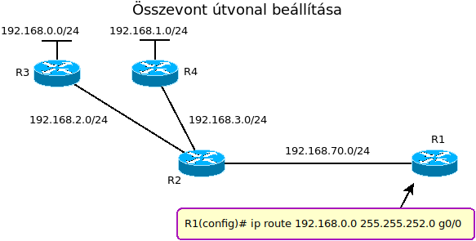](https://szit.hu/lib/exe/detail.php?id=oktatas%3Ahalozat%3Acisco_szerint_a_halozat%3Afejezet_06_-_statikus_forgalomiranyitas&media=oktatas:halozat:cisco_szerint_a_halozat:osszevont_utvonal_beallitasa.png)

192.168.0.0/24

192.168.1.0/24

192.168.2.0/24

192.168.3.0/24

11000000 10101000 00000000 00000000

11000000 10101000 00000001 00000000

11000000 10101000 00000010 00000000

11000000 10101000 00000011 00000000

* Baloldalon 22 darab szám egyezik. Ezért a maszk: /22
* A 22 szám utáni részt 0-val feltöltjük.

A 22 darab utáni rész nullával feltöltve:

11000000 10101000 00000000 00000000

Eredmény:

192.168.0.0/22

Ezek után a beállítás:

R1(config)# ip route 192.168.0.0 255.255.252.0 s0/0/0

**VLSM és szuperhálózat hirdetés**

A VLSM és a szuperhálózatok továbbításához a következő forgalomirányító protokollok egyike szükséges:

* RIPv2
* OSPF
* EIGRP

**Összevonhatóság**

Mikor vonhatók össze az útvonalak?

* a célhálózatok folytonosak (egyetlen hálózati címmel azonosíthatók)
* a célhálózatok ugyanazon az interfészen érhetők el

**IPv6 összevont útvonalak**

Összevonás nélkül:

[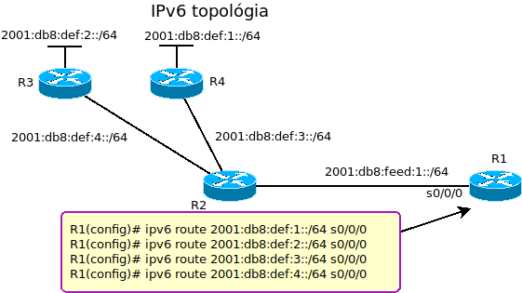](https://szit.hu/lib/exe/detail.php?id=oktatas%3Ahalozat%3Acisco_szerint_a_halozat%3Afejezet_06_-_statikus_forgalomiranyitas&media=oktatas:halozat:cisco_szerint_a_halozat:osszevont_utvonal_ipv6_topologia.png)

Összevonás nélkül az eredmény: [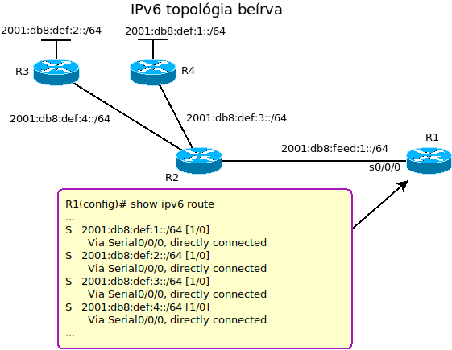](https://szit.hu/lib/exe/detail.php?id=oktatas%3Ahalozat%3Acisco_szerint_a_halozat%3Afejezet_06_-_statikus_forgalomiranyitas&media=oktatas:halozat:cisco_szerint_a_halozat:osszevont_utvonal_ipv6_topologia_02.png)

Az IPv6 összevonható a következő feltételekkel:

* a célhálózatok folytonosak
* egyetlen összevont hálózati címmel azonosíthatók
* ugyanazon a kimenő interfészen érhetők el a célhálózatok

**Összevonás lépései**

* címek felsorolása
* rövidítések kiegészítése
* eltérő címek meghatározása
* eltérő részeket binárissá alakítjuk
* egyező biteket megszámoljuk
* egyező bitek kiegészítése 0-val
* bináris részt visszaalakítjuk hex számmá
* megadjuk az előtagot

2001:0db8:def:1::/64

2001:0db8:def:2::/64

2001:0db8:def:3::/64

2001:0db8:def:4::/64

2001:0db8:0def:0001::/64

2001:0db8:0def:0002::/64

2001:0db8:0def:0003::/64

2001:0db8:0def:0004::/64

2001:0db8:0def:0000000000000001::/64

2001:0db8:0def:0000000000000010::/64

2001:0db8:0def:0000000000000011::/64

2001:0db8:0def:0000000000000100::/64

](https://szit.hu/lib/exe/detail.php?id=oktatas%3Ahalozat%3Acisco_szerint_a_halozat%3Afejezet_06_-_statikus_forgalomiranyitas&media=oktatas:halozat:cisco_szerint_a_halozat:osszevont_utvonal_ipv6_egyezesek-megszamolasa_03.png)

2001:0db8:0def:0000000000000000::/64

2001:0db8:0def:0000000000000000::/64

2001:0db8:0def:0000000000000000::/64

2001:0db8:0def:0000000000000000::/64

Eredmény: 2001:0db8:0def:0000::

Végeredmény:

2001:0db8:0def:0000::/61

2001:0db8:0def:0::/61

2001:0db8:0def::/61

Ezek után az összevont útvonal beállítása:

R1(config)# ipv6 route 2001:db8:def:0::/61 s0/0/0

Ellenőrzés:

R1# show ipv6 route

**Lebegő statikus útvonal**

A lebegő útvonalak tartalék útvonalak. Úgy hozzuk létre, hogy egy útvonal adminisztratív távolságát nagyobbra állítjuk, mint amit helyettesít.

[](https://szit.hu/lib/exe/detail.php?id=oktatas%3Ahalozat%3Acisco_szerint_a_halozat%3Afejezet_06_-_statikus_forgalomiranyitas&media=oktatas:halozat:cisco_szerint_a_halozat:lebego_utvonal.png)

| **Útvonalak adminisztratív távolsága** | |
| --- | --- |
| statikus beállítás | 1 |
| EIGRP | 90 |
| IGRP | 100 |
| OSPF | 110 |
| IS-IS | 115 |
| RIP | 120 |

](https://szit.hu/lib/exe/detail.php?id=oktatas%3Ahalozat%3Acisco_szerint_a_halozat%3Afejezet_06_-_statikus_forgalomiranyitas&media=oktatas:halozat:cisco_szerint_a_halozat:lebego_utvonal_beallitasa_01.png)

](https://szit.hu/lib/exe/detail.php?id=oktatas%3Ahalozat%3Acisco_szerint_a_halozat%3Afejezet_06_-_statikus_forgalomiranyitas&media=oktatas:halozat:cisco_szerint_a_halozat:lebego_utvonal_ellenorzese_02.png)

Használjunk nyomkövetést, hogy lássuk merre mennek a csomagok:

R2#traceroute 192.168.80.2

Teszteljük az R2 router interfészének lekapcsolásával:

R2(config)# int s0/1/0

R2(config-if)# shutdown

Ellenőrzés:

R1# show ip route

...

S* 0.0.0.0 [5/0] via 192.168.20.2

Nyomkövetés:

R2#traceroute 192.168.80.2